Jerzy Turowicz
Biogram przygotowała klasa I B w roku szkolnym 2017/2018.
Opieka prof. Elżbieta Potępa-Karkoszka.

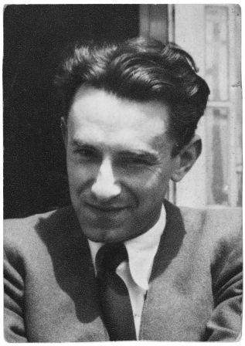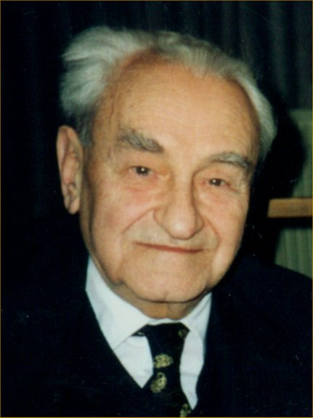

Jerzy Turowicz urodził się 10 grudnia 1912 r. w Krakowie. ukończył III Gimnazjum im. Króla Jana Sobieskiego.
Studiował na Wydziale Budowy Maszyn Politechniki Lwowskiej oraz na Wydziale Filozoﬁcznym Uniwersytetu Jagiellońskiego w Krakowie.
Był redaktorem naczelnym „odrodzeniowego” biuletynu „Dyszel w głowie”, krakowskiego dziennika chadeckiego „Głos Narodu”.
Współpracował z chadecką organizacją podziemną „Unia”, publikował m.in. w jej organie „Kultura Jutra” i w „Miesięczniku Literackim”, występował też w podziemnym teatrze Tadeusza Kantora. Był zaangażowany w tworzenie nowego pisma katolickiego „Tygodnik Powszechny”, z podtytułem „Katolickie Pismo Społeczno-Kulturalne”.
Nie angażując się bezpośrednio w politykę, starał się bronić stanu posiadania Kościoła i wartości zagrożonych przez nowy komunistyczny ustrój, polemizować z marksizmem,
a równocześnie propagować model kultury zakorzenionej w chrześcijaństwie, ale otwartej na inne prądy.
Jerzy Turowicz wiele podróżował, zarówno po krajach europejskich, jak i do Azji i obu Ameryk. Relatywnie łatwiejsze kontakty z zagranicą zaowocowały znajomością
i przyjaźniami z wybitnymi postaciami świata chrześcijańskiego. Bierze również udział
w podróżach Jana Pawła II, a po podróży do Brazylii przeprowadził z papieżem bezprecedensowy wywiad.
W latach 80. Jerzy Turowicz został członkiem Rady Prymasowskiej, a w 1984 r. – Komisji Episkopatu do Spraw Dialogu z Judaizmem. Dialog chrześcijańsko-żydowski, relacje polsko-żydowskie i pamięć Zagłady stanowiły dlań zawsze jeden z najważniejszych i bardzo osobiście traktowanych tematów, zaangażował się też w rozładowywanie konfliktu, wywołanego utworzeniem przy obozie Auschwitz klasztoru karmelitanek.
W 1988 r. wszedł w skład Komitetu Obywatelskiego przy Lechu Wałęsie, a w 1989 r. wygłaszał jedno z przemówień inaugurujących Okrągły Stół i uczestniczył w jego obradach.
W latach 90. jego różnorakie zasługi zostały nagrodzone - w 1994 r. otrzymał najwyższe polskie odznaczenie, Order Orła Białego.
Odznaczony został również m. in. Komandorią Orderu św. Grzegorza Wielkiego z Gwiazdą (1987), medalem Cracoviae Merenti (1990), Komandorią Orderu Odrodzenia Polski z Gwiazdą (1992), Komandorią Palm Akademickich Republiki Francuskiej (1994), Wielkim Krzyżem Zasługi Republiki Federalnej Niemiec (1995). Laureat Nagrody Fundacji Jurzykowskiego (1978), Nagrody SDP im. Bolesława Prusa (1981), nagród im. Gandhiego (1988), im. Adolfa Bocheńskiego (1992) nagrody specjalnej PEN Clubu (1996). Doktor honoris causa m. in. Boston College, Yale University i Uniwersytetu Jagiellońskiego.
Jerzy Turowicz zmarł 27 stycznia 1999 w Krakowie. Pochowany został na cmentarzu w Tyńcu.

Źródła:
http://www.jerzyturowicz.pl/wp-content/uploads/2012/01/turowicz.jpg
https://pl.wikipedia.org/wiki/Jerzy_Turowicz#/media/File:Jerzy_Turowicz_1994.jpg

